


Therapi Iaith a Lleferydd

Cwrs Blociau Adeiladu ar gyfer Cyfathrebu

Llyfr gwaith

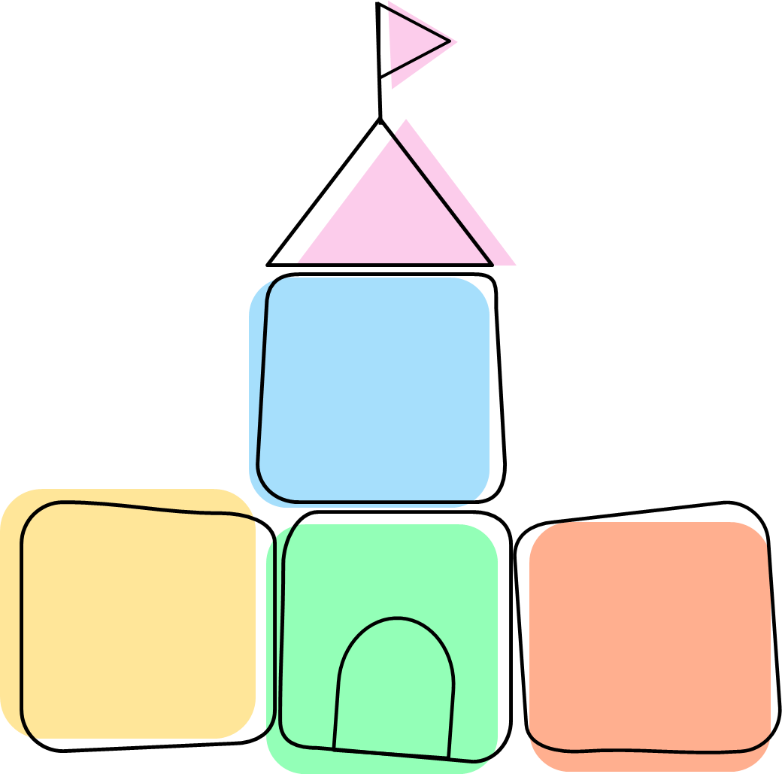
Canolbwyntio a Gwrando
Chwarae
Rhyngweithio Cymdeithasol

Cyflwyniad i'r Gweithlyfr
Nodau’r sesiwn yw:
- Darparu gofod rhyngweithiol i rannu gwybodaeth, gofynnwch gwestiynau ac amser rhwng sesiynau i ymarfer strategaethau gartref gyda'ch plentyn fel rhan o'ch trefn arferol.
- Darparu trosolwg o ddatblygiad cyfathrebu ac archwilio lle mae lefel cyfathrebu eich plentyn a'i gryfderau i adeiladu sgiliau pellach.
- Cynyddu eich hyder wrth gefnogi anghenion cyfathrebu eich plentyn gartref.

Sesiwn 1

Edrychwch ar y tabl isod. Pwy ydych chi'n meddwl all wneud y gwahaniaeth mwyaf i'ch plentyn?

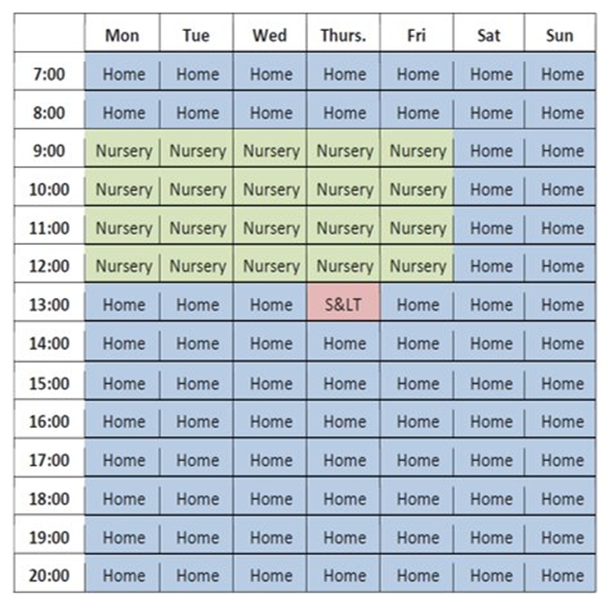

Beth mae ymchwil yn ei ddangos?
- Mae cynnwys rhieni yn hanfodol
- Rhieni yw'r athrawon gorau

Datblygiad Cyfathrebu Fy Mhlentyn
Pyramid Cyfathrebu:

Mae'r Pyramid yn nodi'r gwahanol sgiliau sydd eu hangen ar gyfer datblygiad lleferydd ac iaith. Y sgiliau sylfaen (ar hyd gwaelod y pyramid) yw canolbwyntio a gwrando, chwarae a rhyngweithio. Mae'r sgiliau hyn yn bwysig a dylen nhw gael eu datblygu'n dda cyn y gall plentyn symud i fyny'r pyramid i'r cam nesaf.
Mae plant yn tueddu i symud i fyny drwy'r gwahanol gamau sy’n cael eu nodi yn y pyramid a bydd hyn yn arwain at lefaru clir. Mae rhai plant yn cael mwy o anhawster i ddatblygu eu sgiliau cyfathrebu sylfaenol. Yn aml, mae angen cymorth ychwanegol ar y plant hyn i sicrhau bod yr amodau a'r amgylchedd yn iawn er mwyn iddynt ddysgu cyfathrebu'n effeithiol. Gellir cyfeirio yn aml at y mathau hyn o anawsterau fel anawsterau cyfathrebu cymdeithasol. Gall plant sy'n profi'r mathau hyn o anawsterau/gwahaniaethau profi’r canlynol:-
- Ddim yn defnyddio geiriau ar lafar
- Yn well ganddynt dreulio amser ar eu pennau eu hunain
- Gall gopïo geiriau ond heb eu defnyddio'n ymarferol
- Gall ei chael yn anodd deall gwybodaeth
- Dim llawer o gyswllt llygad â phobl o'u cwmpas
- Gall ei chael yn anodd rhyngweithio ag eraill

Blociau Adeiladu ar gyfer Cyfathrebu

Sgiliau canolbwyntio, gwrando a chwarae yw’r sgiliau sylfaenol ar gyfer datblygiad iaith. Oherwydd hyn, mae’r wybodaeth yn y gweithdai hyn yn canolbwyntio’n fawr ar ddatblygu Sylw a Gwrando a sgiliau chwarae. Yn ogystal â hyn byddwn hefyd yn canolbwyntio ar sgiliau rhyngweithio, wrth i gyfathrebu ddechrau gyda rhyngweithio.

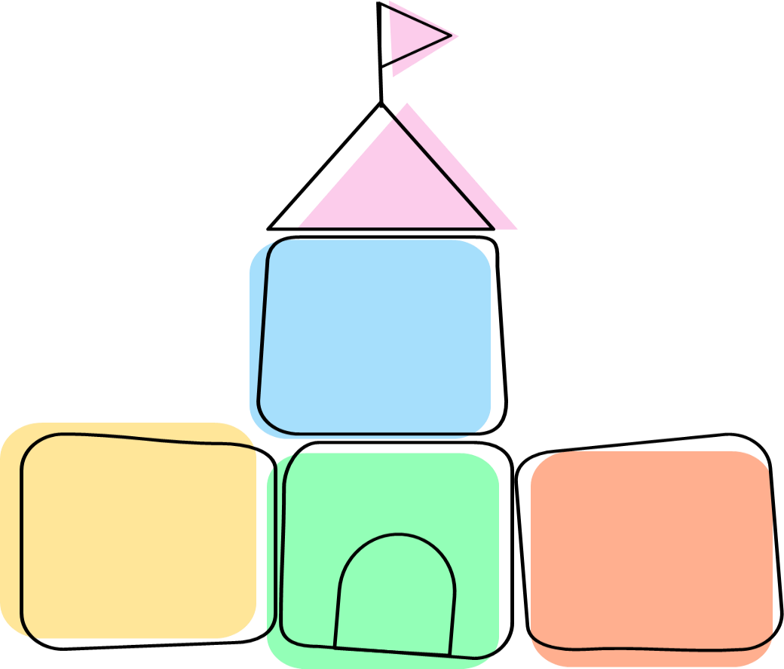
Canolbwyntio a Gwrando
Chwarae
Rhyngweithio Cymdeithasol

Mae sgiliau'r Bloc Adeiladu yn helpu i gynyddu a gwella sgiliau cyfathrebu plentyn mewn ystod enfawr o feysydd.

Gallwn weithio ar yr holl sgiliau hyn trwy addasu'r amgylchedd a'n harddull rhyngweithio ein hunain.

Gweithgaredd:

Sut mae eich plentyn yn cyfathrebu?

Crio | Symudiadau'r corff | Geiriau | Arwain gyda llaw
Gwneud synau | Edrych | Sgrechian | Ystumiau
Chwerthin | Lleisio | Pwyntio | Estyn am rywbeth
Dangos | Cyffwrdd | Gwrthrychau | Defnyddio lluniau
Taro | Mynegiant wyneb | Cyswllt llygaid | Troi pen i ffwrdd

Camau Datblygiad Cyfathrebu:

Cyfeirir at ddatblygiad cyfathrebu plant yn aml mewn gwahanol gamau. Mae'r cam yn dibynnu ar bwy mae’n rhyngweithio gyda, sut a pham mae’n rhyngweithio a faint mae'n ei ddeall. Gall fod yn ddefnyddiol disgrifio hyn mewn 4 cam:
 | Beth sy'n cael ei gyfathrebu? | Beth allwch chi ei wneud i helpu?
  Lefel Cyfathrebu
Agenda Cyn-fwriadol/Ei Hun    (Gwneud sain heb ystyr) | Eisiau chwarae ar ei ben ei hun, yn ymddangos heb ddiddordeb mewn pobl o'u cwmpas.  Mae cyfathrebu yn gyn-fwriadol i raddau mawr ac mae'n cynnwys symudiadau corff, ystumiau, sgrechiadau a gwenu.  Nid yw'n deall unrhyw iaith mewn gwirionedd. | Rhowch wybod iddynt y gall eu gweithredoedd a'u synau fod ag ystyr.  Gwnewch eich hun ar gael mewn ffordd chwareus a diddorol.  Edrychwch i weld beth yw gweithredoedd y plentyn/pa synau mae’n eu lleisio a dynwaredwch.  Gallwch ymestyn y rhyngweithiadau, gan gynyddu’r cynnwys a’r hyd.  Animeiddiwch wrthrychau o ddiddordeb ac arhoswch i'r plentyn ymateb.
Rhagflaenorol / Ymgeisydd    (Defnyddio synau/ystumiau/symudiadau gan ddangos disgwyliad o ddigwyddiadau a phatrwm arferion cyfarwydd) | Dechrau sylweddoli bod ei gweithredoedd yn gallu cael effaith arnoch chi a dechrau gwneud cais cynnar e.e. bydd yn tynnu ac yn arwain at beth mae ei eisiau, yn symud corff, yn gwneud synau/geiriau.  Yn aml yn mwynhau gemau corfforol fel goglais neu chwarae pip-po.  Deall patrwm gweithgaredd arferol, gyda help awgrym neu arwydd. | Helpwch plentyn trwy oedi yn ystod trefn gweithgaredd cyfarwydd fel y gall ddangos i chi ei fod yn gwybod beth sydd nesaf.  - Gemau un dau tri, i ffwrdd â ni  -Hwiangerddi  -Gemau pobl  -Arferion dyddiol  Gwnewch eich hun yn rhan o'r broses. Caniatewch amser ar gyfer y disgwyliad.  Arwain ac yna oedi/aros i'r plentyn ymateb.  Dehongli pob cyfathrebiad  Modelwch eiriau allweddol.
Cyfathrebwr Bwriadol/Cynnar    (Defnyddio synau/ystumiau/symudiadau i gyfleu neges) | Cyfathrebu ceisiadau yn glir (yn bennaf gydag oedolion) trwy estyn, pwyntio (ac edrych).  Dechrau anfon negeseuon at oedolion i rannu diddordebau a chysylltu'n gymdeithasol.  Gall ddefnyddio rhai geiriau yn ymarferol.  Gall hefyd adleisio ac angen lluniau a/neu arwyddion i gefnogi ei gyfathrebu.  Yn deall brawddegau syml a chyfarwydd. | Cael sylw'r plentyn yn gyntaf.  Rhowch label ar bethau.  Rhowch sylwadau ar beth mae eich plentyn yn ei wneud/eisiau gydag un neu ddau o eiriau.  Ymestynnwch ddefnydd y plentyn o gyfathrebu di-eiriau trwy ddangos enghreifftiau o gyfathrebu di-eiriau yn gyson.  Adeiladwch ar chwarae’r plentyn, gyda chi ac eraill.  Cymryd troeon.  Defnyddiwch ymadroddion cadarnhaol.
Ymuno Geiriau/Partner    (Defnyddio geiriau ag ystyr) | Yn gallu parhau sgwrs syml ond efallai y bydd yn cael trafferth dod o hyd i'w geiriau ei hunain felly byddant yn defnyddio ymadroddion ar gof.  Byddant yn gweld rheolau sgwrsio yn anodd ac yn glynu wrth hoff bynciau.  Yn dechrau ceisio cyfathrebu gyda phlant eraill. | Rhowch sylwadau ar yr hyn y mae'r plentyn yn edrych arno/yn ei wneud.  Cadwch eich sylwadau yn syml gan ddefnyddio 1-2 gair.  Ailadrodd ailadrodd ailadrodd.  Modelwch eiriau sengl sy'n ddefnyddiol i'r plentyn (e.e. diod, cot, esgidiau).  Modelu sut i ddefnyddio/chwarae gyda theganau yn briodol.  Osgoi cwestiynau.

Gweithgaredd:

Mae fy mhlentyn ar y cam:
______________________________________________________

Gweithgaredd Gwaith Cartref:
• Yr wythnos hon treuliwch amser yn arsylwi ar eich plentyn a'r ffyrdd y mae'n cyfathrebu. Ystyriwch hefyd y rhesymau pam ei bod yn cyfathrebu e.e. oherwydd ei bod wedi brifo, i ofyn am rywbeth, i rannu rhyngweithiad ac ati.
• Chwiliwch am beth mae’n hoffi ei wneud ac felly beth gall ei ysgogi i gyfathrebu
________________________________________________________________________________________________________________________________________________________________________________________________________________
____________________________________________________________________________________________________________________________________________________________________________________________________________________________________________________________________
________________________________________________________________________________________________________________________________________________________________________________________________________________
____________________________________________________________________________________________________________________________________________________________________________________________________________________________________________________________________

Sesiwn 2

Canolbwyntio a Gwrando
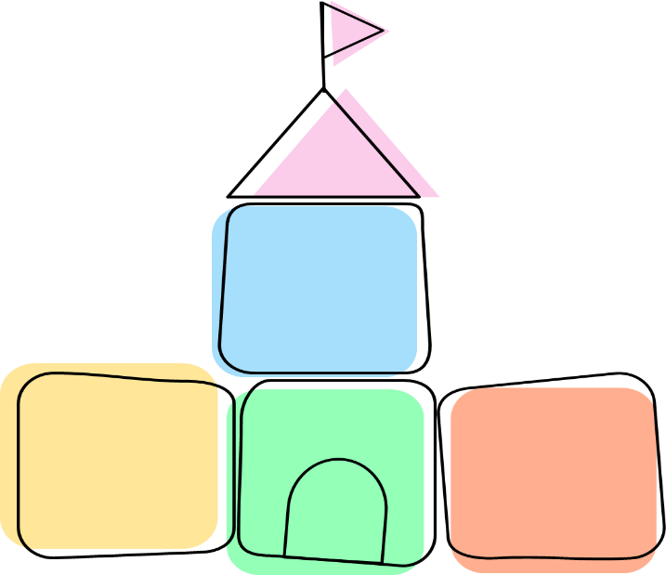
Canolbwyntio a Gwrando

Mae'r gallu i ganolbwyntio sylw ar rywbeth neu rywun yn bwysig ar gyfer pob math o ddysgu. Mae plant yn datblygu eu sgiliau sylw a gwrando trwy wrando ar synau bob dydd o'u cwmpas.

Mae babanod a phlant ifanc yn datblygu sgiliau sylw a gwrando trwy gyfleoedd aml i ryngweithio a chwarae gydag eraill o'u cwmpas mewn amgylcheddau tawel. Mae angen i blant hefyd ganolbwyntio eu gwrando ar iaith lafar gan gynnwys geiriau unigol a brawddegau cyn y gallan nhw ddysgu siarad drostynt eu hunain a chyfathrebu'n effeithiol ag eraill.

Gweithgaredd:
Mae fy mhlentyn ar y cam:

I helpu sylw fy mhlentyn, dw i eisoes yn:

Bydda i’n parhau i wneud hyn, pan fyddwn yn:
___________________________________________________________________

Camau Datblygu Sylw

Mae yna “lefelau” gwahanol o sylw, ond nid yw hyn yn llinellol. Bydd gallu unigolyn i ganolbwyntio yn cael ei effeithio gan yr amgylchedd o'i gwmpas, felly gall plentyn ddangos lefelau gwahanol o ganolbwyntio mewn gwahanol leoliadau, sefyllfaoedd a thasgau.

Lefel Sylw | Sut olwg sydd ar hwn |  | Strategaethau i helpu
Lefel 1:  Sylw o bryd i’w gilydd (fleeting) | Mae'n hawdd tynnu sylw'r plentyn; mae synau a symudiadau eraill o fewn yr amgylchedd yn tynnu ei sylw'n fawr.  Bydd yn ei chael yn anodd iawn canolbwyntio ar negeseuon llafar. Bydd yn hedfan o un tegan neu weithgaredd i'r llall. | •  •  • |   Defnyddiwch deganau ysgogol iawn y mae'r plentyn yn eu hoffi. Diffoddwch a chael gwared ar bethau sy'n tynnu sylw'r amgylchedd e.e. teledu, peiriant golchi, teganau nad ydynt yn cael eu defnyddio.  Cynyddwch fwynhad o sylw ar y cyd i eraill trwy gemau rhagweld.
Lefel 2:  Stiff | Mae'r plentyn yn canolbwyntio ar dasg neu weithgaredd y mae'n ei hoffi.  Anodd gwrando ar neges lafar tra'n ymgysylltu. | • | Sbardunau corfforol a llafar ysgafn fel galw enw'r plentyn a chyffwrdd â'i law, i gael sylw ac i 'edrych' tuag at yr oedolyn.
 |  | • |   Defnyddiwch weithgareddau ysgogol iawn fel 'Amser bwced'
Lefel 3:  Cyfathrebu  Un Sianel | Gall y plentyn ganolbwyntio ar un peth ar y tro.  Bydd yn ei chael yn anodd gwrando ar negeseuon llafar os nad yw’n rhan o'r gweithgaredd neu'r eitem y mae ganddo ddiddordeb ynddo.  Os yw oedolyn am roi cyfarwyddyd, rhaid gofyn i'r plentyn roi'r gorau i'w weithgaredd, gwrando ar yr oedolyn ac yna dychwelyd i'r gweithgaredd. | •  •  •  • | Sbardunau llafar, fel: galw enw'r plentyn i gael sylw ac 'edrych' tuag at yr oedolyn.  Defnyddiwch ystum a dangoswch gyffro yn eich  llais i ennyn a chynnal sylw'r plentyn.  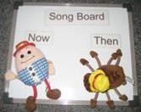  Ymestyn amser yn canolbwyntio ar dasg drwy ychwanegu 'un tro arall'.  Defnyddio cymorth gweledol i gefnogi dealltwriaeth trwy 'Fyrddau Nawr/Nesaf' ac 'Amserlenni Gweledol'.
Lefel 4:  Cyfathrebu Dwy Sianel | Gall y plentyn ganolbwyntio'n gyson ar beth mae ganddo ddiddordeb ynddo tra hefyd yn gallu canolbwyntio ar y neges lafar ac ymateb iddi. | •  • | Canmolwch y plentyn am 'wrando' da.  Defnyddio systemau/siartiau gwobrwyo.

Gwrando Corff Cyfan - Diwygiedig

Tybiwyd yn flaenorol mai dim ond os oedd yn defnyddio 'gwrando corff cyfan' yr oedd person yn talu sylw ac yn gwrando arno e.e. gwneud cyswllt llygad, cadw dwylo'n llonydd ayb. Fodd bynnag, rydyn ni’n gwybod nawr, efallai na fydd pobl, yn enwedig y rhai sydd â gwahaniaethau o ran sylw neu gyfathrebu cymdeithasol, yn ymddangos fel hyn pan fyddan nhw’n canolbwyntio ar roi sylw i siaradwr.

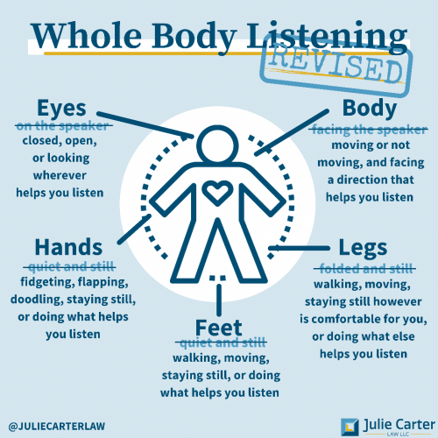

Strategaethau defnyddiol ar gyfer helpu plentyn i ddatblygu sylw

- Gwnewch yn siŵr eich bod yn gwneud gweithgareddau mewn amgylchedd heb unrhyw dynnu sylw – mae angen i chi fod y peth mwyaf cyffrous yn yr ystafell. Lleihau'r holl sŵn a gwrthdynwyr gweledol (e.e. diffoddwch y teledu)

- Eisteddwch gyferbyn â'r plentyn, ar yr un lefel, yn wynebu eich gilydd

- Gwnewch yn siŵr eich bod yn cael sylw llawn y plentyn cyn siarad ag ef (e.e. trwy alw enw'r plentyn, tapio ei ysgwydd neu wneud sŵn uchel).

- Cadwch gyfarwyddiadau'n glir ac yn syml – cyn lleied â phosibl o eiriau allweddol unigol.

- Defnyddiwch deganau yr ydych chi’n gwybod fydd yn ysgogi'r plentyn. Teganau hynod ysgogol; teganau yw'r rhain sy'n gwneud synau neu sydd â goleuadau'n fflachio e.e. gwneuthurwyr glaw; Troellwyr golau LED, peli rhwyll; neu ddiddordeb arbennig y plentyn, fel: Teganau Paw Patrol.

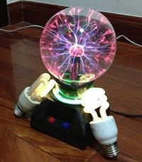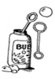


- Rhowch ganmoliaeth ac anogaeth i'r plentyn

- Dangoswch i'r plentyn sut i gymryd tro

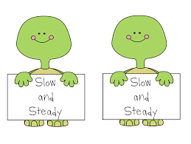
- Defnyddiwch gyfradd lleferydd araf a saib yn aml i roi amser i'ch plentyn brosesu'r iaith, a'r cyfleoedd i gyfathrebu ei hun
- Un tegan ar gael, rhoi eraill allan o olwg
- Anogwch y plentyn i orffen beth mae'n ei wneud
- Defnyddiwch lais canu-cân

Chwarae
Chwarae

Mae chwarae plant yn dueddol o symud ymlaen trwy gamau gwahanol, yr un fath â datblygiad sylw a gwrando. Mae chwarae yn ffordd naturiol i blant ddysgu sut i gyfathrebu a rhyngweithio ag eraill. Efallai y byddai'n well gan rai plant sydd â gwahaniaethau cyfathrebu cymdeithasol chwarae gyda gwrthrychau na theganau go iawn, efallai y byddant yn parhau i ddefnyddio chwarae anghonfensiynol neu chwarae synhwyraidd am gyfnod hirach, efallai y byddant yn hoffi chwarae sgarmes y tu hwnt i'r blynyddoedd cynnar, efallai y byddai'n well ganddynt chwarae gyda'r un tegan neu drefn chwarae cyfarwydd dro ar ôl tro, efallai y byddai'n well ganddynt weithgareddau gweledol yn ogystal â chyfrifiaduron a phosau oherwydd eu bod yn rhesymegol ac yn systematig.

Gweithgaredd:

Mae fy mhlentyn yn mwynhau’r mathau canlynol o chwarae:

______________________________________________________
Er mwyn helpu fy mhlentyn i chwarae, dw i eisoes yn:

______________________________________________________
Bydda i’n parhau i wneud hyn, pan fyddwn yn:


Achosi ac effaith troellwyr golau, jac yn y bocs, ceir clic clac, drychau, gollwng gwrthrychau, teganau weindio, teganau gwthio botwm

Rhai ffyrdd mae plant yn chwarae




Achosi ac effaith troellwyr golau, jac yn y bocs, ceir clic clac, drychau, gollwng gwrthrychau, teganau weindio, teganau gwthio botwm
Esgus chwarae
Yfwch o gwpan te gwag, esgus eich bod yn anifail
Achosi ac effaith troellwyr golau, jac yn y bocs, ceir clic clac, drychau, gollwng gwrthrychau, teganau weindio, teganau gwthio botwm
Chwarae creadigol
toes chwarae, paentio, tywod, dŵr
Archwiliadol
Sefyll mewn rhes, mewn grwp, taflu, rhoi yn eu ceg, curo, sblasio
Chwarae adeiladol
Adeiladu, curo, blociau, eitemau eraill
Mae pobl yn chwarae
Gogleisio, hela, gêm gwyllt (rough and tumble)
Mae pobl yn chwarae
Gogleisio, hela, gêm gwyllt (rough and tumble)
Chwarae cwblhau
Posau, pentyrru, didolwyr siapiau
Chwarae Corfforol
Rhedeg, neidio, dringo

Mae pob chwarae yn iawn!

- Mae chwarae rhai plant yn cael ei arwain gan eu dewisiadau synhwyraidd, megis symud, cyffwrdd, sain, golwg ac arogl.
- Gallant fod yn rhy sensitif neu ddim yn ddigon sensitif o ran rhai teimladau, sy'n golygu y gallant chwilio am, neu osgoi'r rhain.
- Pan fyddwn yn adnabod ac yn gweithio gyda phroffil synhwyraidd plentyn, gallwn greu sefyllfaoedd sy'n ei gwneud hi'n haws ac yn fwy o hwyl iddo ryngweithio â ni!
 | Rhy Sensitif | Ddim yn digon Sensitif
Symudiad | - yn dangos ofn grisiau neu esgaladuron  - ofn siglenni neu si-so | - yn mwynhau neidio  - yn mwynhau rhedeg  - yn mwynhau troelli  - yn cerdded ar flaenau’r traed
Cyffwrdd | - ddim yn hoffi chwarae blêr neu bethau gludiog  - yn goddef gweadau dillad penodol yn unig  - ddim yn hoffi golchi gwallt  - ddim yn hoffi bwydydd crensiog neu fwyd y mae angen eu cnoi | - eisiau cwtshys hir  - yn clapio  - yn malu eu dannedd
Sain | - yn gorchuddio eu clustiau  - yn gallu clywed y synau lleiaf  - yn crio wrth ddefnyddio hwfer neu sychwyr gwallt | - yn hoffi cerddoriaeth a rhai synau penodol
Golwg | - mae’n well gan y plentyn y tywyllwch  - yn osgoi'r haul  - yn blincio yn aml | - yn rhoi pethau mewn rhesi  - yn edrych ar bethau o onglau anarferol neu o gornel eu llygaid
Arogl | - mae well ganddo fwyd di-flas  - yn sensitif i arogleuon penodol fel persawr | - yn mwynhau llyfu pethau

Strategaethau defnyddiol ar gyfer helpu plentyn i ddatblygu Chwarae

Strategaethau i roi cynnig arnynt wrth chwarae gyda'r plentyn:
- Mae angen i'r ardal rydych chi'n chwarae ynddi fod mor dawel â phosib. Ceisiwch gyfyngu ar faint o wrthdyniadau sydd gennych trwy leihau nifer y teganau sydd gennych ar un adeg.
- Ceisiwch fynd i lawr ar y llawr gyda'r plentyn neu i'w lefel ef, fel y gallwch fod wyneb yn wyneb ar gyfer y gweithgaredd.
- Gwyliwch beth sydd o ddiddordeb i'r plentyn a chymerwch ran. Peidiwch â phoeni os nad yw'r plentyn eisiau gwneud yr hyn yr oeddech wedi'i gynllunio.
- Rhowch ganmoliaeth ac adnabod pob ymgais ar ran y plentyn 'Adeiladu da'.
- Peidiwch â gofyn gormod o gwestiynau. Yn lle hynny, rhowch sylwadau ar yr hyn y mae'r plentyn yn ei wneud yn hytrach na thorri ar draws ei chwarae trwy ofyn cwestiynau e.e. 'mae doli’n cael diod' NID 'beth mae doli’n ei wneud?'
- Chwaraewch ochr yn ochr â'r plentyn. Efelychwch yr hyn y mae'n ei wneud, bydd hyn yn dangos i'r plentyn bod gennych ddiddordeb yn yr hyn y mae'n ei wneud. Efallai y bydd eich plentyn yn dechrau eich cynnwys chi yn ei chwarae. Peidiwch â gorfodi'r plentyn i wneud rhywbeth gwahanol.
- Ar ôl peth amser yn efelychu’r plentyn, gallwch ddechrau awgrymu syniadau newydd i ymestyn eu chwarae ymhellach e.e. mae'r plentyn yn gwthio trên i fyny ac i lawr; mae'r oedolyn yn cael trên arall ac yn gwneud i hwn fynd trwy'r twnnel. Mae'r plentyn yn fwy tebygol o gopïo os nad yw'n teimlo ei fod yn cael ei orfodi i newid yr hyn y mae'n hapus yn ei wneud.

Beth sydd yn y Bag?
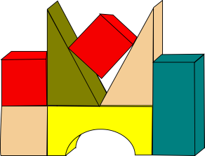
Casglwch eitemau fel: llwyau, papur sgleiniog, rhubanau, brics, potiau gwag. Rhowch y deunyddiau mewn blychau neu fagiau â llinyn tynnu a thynnwch un ar y tro allan i'w archwilio. Crychwch y darnau o bapur i wneud synau diddorol.
Gemau pêl
Rholio’r bêl yn ôl ac ymlaen, taflu/cicio'r bêl at berson arall.

Teganau Adeiladu
Pentyrru brics, teganau neu gwpanau. Rhoi pethau i mewn i flychau a’u tynnu allan – gwrthrychau bach a chynwysyddion.
Chwarae Blêr
Peintio â dwylo, bysedd, a thraed; neu greonau cwyr mawr ar gyfer gwneud marciau.
Llyfrau “Pop-up”
Gadewch i'r plentyn fwynhau gwasgu'r botymau.

Gwrthrychau bob dydd
Defnyddiwch wrthrychau bob dydd i esgus gyda e.e. cwpan gwag, brwsh neu wlanen. Dangoswch weithredoedd fel esgus cael diod, brwsio eich gwallt, brwsio dannedd, sychu dwylo. Anogwch y plentyn i'ch copïo.

Mân wrthrychau
Defnyddio teganau bach e.e. anifeiliaid, ffermydd a doliau; gall plant ddysgu cysylltu gwrthrychau â'i gilydd. Rhowch yr anifeiliaid ar y trelar neu'r gyrrwr ar y tractor, ac yna dechreuwch actio amrywiaeth o weithredoedd.

Arferion bob dydd
Defnyddiwch ddoli, tedi neu degan mewn sefyllfaoedd bob dydd a darparu gwrthrychau sy'n cyfateb yn briodol; er enghraifft, gall y plentyn olchi dwylo tedi, brwsio gwallt, gwneud i dedi dacluso, neu frwsio dannedd spiderman.

Gemau un dau tri, i ffwrdd â ni


Nod gemau un dau tri, i ffwrdd â ni yw gwneud un weithred syml.
Cyn gwneud y weithred, mae'r oedolyn yn dweud 'Un Dau Tri' ac unwaith i chi ddweud 'I Ffwrdd â Ni', mae'r weithred yn cael ei chyflawni. Enghreifftiau o gemau hyn yw:
- Chwythu swigod
- Rholio pêl i'ch gilydd
- Sgitls
- Gwthio car neu drên ar hyd trac
- Neidio i fyny o'r tu ôl i rywbeth
- Taflu bagiau ffa i mewn i fwced
- Troi cerddoriaeth ymlaen i ddawnsio

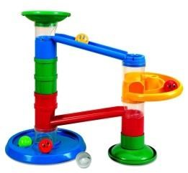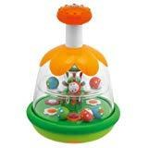

Sut ydych chi'n defnyddio Un, Dau, Tri, i Ffwrdd â Ni?
- Penderfynwch ar y gweithgaredd rydych chi'n mynd i'w ddefnyddio gyda'ch dilyniant.
- Dywedwch 'Un...(saib)…Dau… (saib)…Tri ... (saib).... i Ffwrdd â Ni'. Pan fyddwch chi'n dweud 'i Ffwrdd â Ni', mae'r weithred yn cael ei chwblhau e.e. chwythu'r swigod. Mae'r gêm yn parhau fel hyn.
- Yn y gweithgaredd hwn gallwch annog eich plentyn i gyfathrebu hefyd. Rydych chi'n dweud 'Un...(saib)…Dau… (saib)…Tri ... (saib).... ac anogwch eich plentyn i ddweud “I Ffwrdd â Ni'.
- Gallwch ychwanegu amrywiad i'r gêm trwy gynyddu hyd y saib rhwng ‘i ffwrdd â’ a ‘ni’ i wneud i'ch plentyn aros yn hirach ac yn hirach ... cofiwch ddilyn y weithred bob amser os yw'r plentyn yn nodi 'ni' mewn rhyw ffordd e.e. cyswllt llygaid, symud y corff, lleisio, gair.

Strategaethau i Sicrhau Llwyddiant:
  - Gwnewch yn siŵr fod y plentyn yn cael ei ysgogi gan y gweithgaredd/gêm.
  - Rhowch amrywiaeth o wahanol gyfleoedd i ymarfer (gwahanol weithgareddau)
  - Ewch i lawr i lefel y plentyn a dilynwch yr hyn y mae ganddo ddiddordeb ynddo.

Gemau Sylw ar y Cyd a Rhagweld

Beth yw sylw ar y cyd?
- Efallai y bydd rhai plant yn ei chael hi’n anodd chwilio am eraill wrth chwarae, ac nid yw’n ymddangos eu bod yn deall y pleser a ddaw o rannu sylw â pherson arall.
- Pan fydd plant yn chwarae gemau pobl, nid yw teganau'n tynnu eu sylw, maen nhw'n canolbwyntio ar yr oedolyn.

Gemau Pobl
Nod y gweithgareddau hyn yw helpu'r plentyn i ddatblygu sgil a elwir yn 'sylw a rennir' neu 'ar y cyd'. Y nod yw eich gwneud chi (a'ch gweithgaredd) y peth mwyaf cyffrous yn yr ystafell, fel na all y plentyn beidio ag ymgysylltu â chi a chanolbwyntio arnoch.

Chwarae Corfforol
- Bownsiwch y plentyn i fyny ac i lawr ar eich glin neu chwarae gemau siglo ar y llawr.
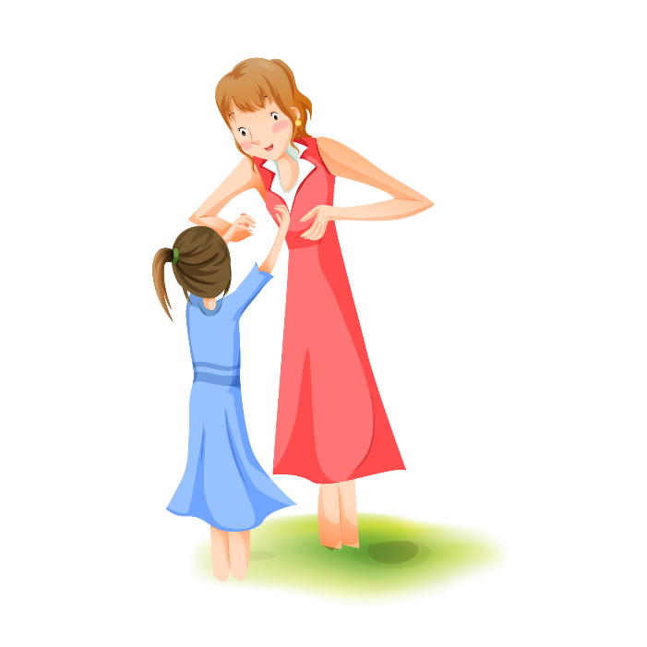
- Chwaraewch gemau goglais gyda'r plentyn.
- Chwaraewch 'pip-po!' neu gemau cuddio.

Gweithredoedd a Rhigymau
Unrhyw gemau sydd â chân a symudiadau e.e.
- Rhwyfo, rhwyfo’r cwch
- Pen, ysgwyddau, coesau, traed
- Ji ceffyl bach

Gweithgareddau Bag Teimlo
- Llenwch fagiau gydag amrywiaeth o deganau/gwrthrychau
- Anogwch y plentyn i fynd â'r tegan allan fesul un
- Gwnewch sain neu enwch yr eitem (moo, woof)

Syniadau teganau ar gyfer Pobl Gemau Teganau
  ‘Bumble Ball’ |   Anifeiliaid wedi eu tynnu gan linyn |   Melin wynt sy’n fflachio |   Balŵn
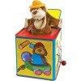  Teganau Jac yn y bocs |   Ffon sain | Chwyrligwgan cerddorol | 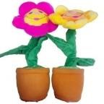  Teganau Canu/Dawnsio
  Tegan golau |   swigod |   Dyn neidio | 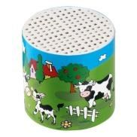  Tegan gwneud sŵn
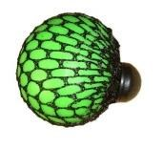  Pêl rwyllog | 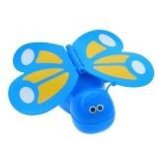  Teganau weindio |   Maraca |   Tegan sbring

Strategaethau i Sicrhau Llwyddiant:
- Mae gwneud y gân a'r symudiadau yn fywiog ac wedi'u hanimeiddio yn bwysig oherwydd bydd yn helpu i gadw sylw'r plentyn a gwneud y gêm yn ddiddorol.
- Oedwch ac arhoswch i’r plentyn ddangos ei fod am i chi ddal ati – efallai y bydd yn gwneud hyn gyda symudiad, golwg, gwên neu sain.

Gweithgaredd Gwaith Cartref:

- Byddwch eisoes yn gwneud llawer o bethau i gefnogi cyfathrebu eich plentyn heb sylweddoli hynny.

- Cyn y gweithdy nesaf dewiswch 3 strategaeth i roi cynnig arnyn nhw. Gallwch ddefnyddio’r blwch nodiadau i ysgrifennu sut mae’r strategaeth yn mynd ac unrhyw gwestiynau sydd gennych amdani i gefnogi eich sesiwn gyda’r Therapydd Iaith a Lleferydd.
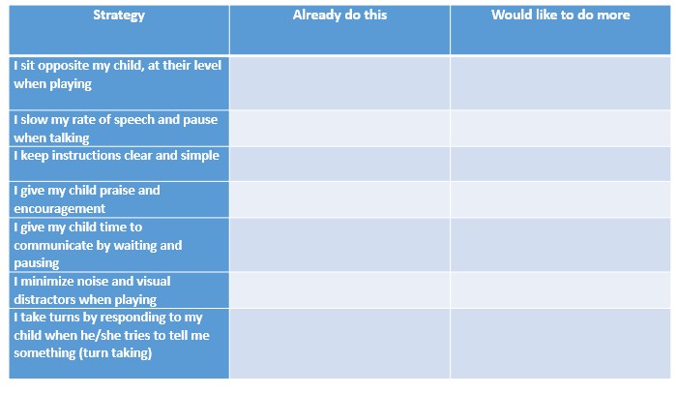

Sesiwn 3

Rhyngweithio Cymdeithasol

Mae sgiliau rhyngweithio yn datblygu fesul cam ac yn gysylltiedig â chwarae. Yn gyntaf, mae sgiliau rhyngweithio yn dechrau heb ei feddiannu “unoccupied”; dyma pryd mae'r plentyn yn darganfod ei hun a sut mae'r corff yn gweithio, felly mae llawer o symud. Yna mae rhyngweithio yn unigol; mae’r plentyn yn fodlon chwarae ar ei ben ei hunain ac efallai nad yw’n ymwybodol o eraill o'i gwmpas. Yna mae’n gwyliwr; mae’n ymwybodol o eraill o'i gwmpas ac yn eu gwylio, ond nid yw’n ymuno. Chwarae cyfochrog; dyma pryd mae'n chwarae ochr yn ochr ag eraill ond ddim yn ymuno. Yna y mae’n gysylltiadol; mae’n dechrau rhyngweithio ag eraill wrth chwarae. Yn olaf, mae'n gydweithredol; mae’n dangos ddiddordeb amlwg mewn gweithgaredd ac eraill mewn chwarae.
Gweithgaredd:

Mae fy mhlentyn ar y cam:

______________________________________________________
Er mwyn helpu fy mhlentyn i ryngweithio, dw i eisoes yn:

______________________________________________________
Bydda i’n parhau i wneud hyn, pan fyddwn yn:

______________________________________________________

Camau Datblygiad Rhyngweithio Cymdeithasol

Lefel Rhyngweithio Cymdeithasol | Sut olwg sydd ar hwn |  | Strategaethau i helpu
Heb ei feddiannu | Mae'r plentyn yn darganfod sut mae'r corff yn gweithio ac yn dechrau archwilio ystod o symudiadau.
Unigol | Bydd y plentyn yn hapus i chwarae ar ei ben ei hun, gan gyfarwyddo ei chwarae ei hun heb boeni am eraill o'i gwmpas. | • | Defnyddiwch y strategaethau 'rhyngweithio dwys'.
Gwyliwr | Mae'r plentyn yn parhau i fod yn hapus i chwarae ar ei ben ei hun. Mae'r plentyn yn gwylio eraill yn chwarae ond nid yw'n ymuno.
Cyfrochrog | Bydd y plentyn yn chwarae wrth ymyl plant eraill yn hytrach na gyda nhw. | • | Defnyddiwch 'gemau pobl' i annog diddordeb mewn eraill.
 |  | • | 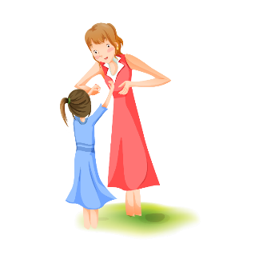  Gemau un dau tri, i ffwrdd â ni.
Cymdeithasol | Mae'r plentyn yn siarad ag un arall ac yn rhannu deunyddiau, ond nid yw eto'n cymryd rôl mewn nod a rennir nac yn gweithio tuag at yr un nod â phlentyn arall. | • | Edrychwch ar strategaethau cymryd tro cynnar.  
Cydweithredol | Bydd y plentyn nawr yn cymryd rhan mewn gêm ffurfiol, straeon esgus cymdeithasol ac yn gweithio tuag at yr un nod â phlentyn arall e.e. adeiladu model o awyren gyda'ch gilydd. | • | Gweithredu gweithgareddau 'cyswllt llygad', ac 'iaith y corff' i ddatblygu dealltwriaeth ac ymwybyddiaeth o eraill.  

Rhyngweithio dwys

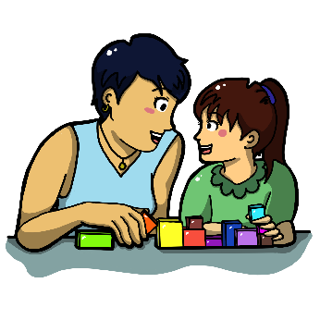
Beth yw Rhyngweithio Dwys?
- Mae Rhyngweithio Dwys yn ddull sy'n gweithio ar alluoedd rhyngweithio cynnar; deall cyswllt llygaid, defnyddio mynegiant wyneb, rhoi sylw i berson arall, deall cyswllt corfforol a gofod personol.
- Mae'n canolbwyntio ar ryngweithiadau sy'n digwydd yn naturiol trwy gydol y dydd.
- Mae'n ymwneud â’r unigolyn ac yn canolbwyntio ar y rhyngweithio y gall y plentyn ei wneud eisoes.
- Y nodau yw cefnogi dealltwriaeth a mwynhad wrth ryngweithio ag eraill.
Sut ydw i'n cyflawni 'rhyngweithio dwys'?

- BYDDWCH AR GAEL: - Gwnewch eich hun ar gael. Ewch i lawr i lefel llygad y plentyn. Gosodwch eich hun ar y lefel y mae'r plentyn arni, os yw'n eistedd, eisteddwch gyferbyn ag ef, os yw'n gorwedd, gorweddwch wrth ei ymyl. Daliwch ddiddordeb a sylw'r plentyn trwy sicrhau eich bod yn dod i gysylltiad wyneb yn wyneb.
- GADEWCH I’R PLENTYN ARWAIN: - canolbwyntiwch yn gyfan gwbl ar y plentyn, arhoswch iddo ddechrau'r rhyngweithio. Peidiwch â rhuthro, gwnewch y profiad yn un hamddenol a phleserus. Beth i edrych mas am:
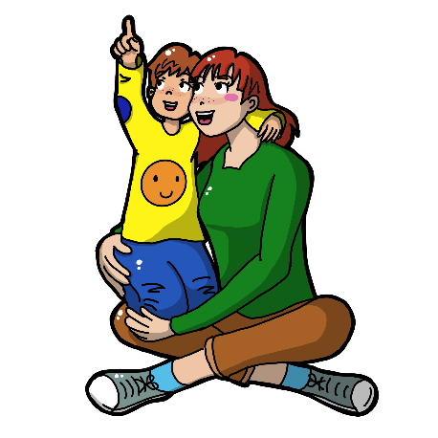
  - Lleisio
  - Synau eraill a wneir gyda'r geg (e.e. chwythu, siglo’r tafod).
  - Synau eraill (e.e. tapio rhannau o'r corff, slapio neu dapio dodrefn neu waliau, tapio traed neu stampio, clapio neu rwbio dwylo).
  - Symudiadau (e.e. symudiadau dwylo, siglo, symudiadau'r coesau a'r traed, siglo’r pen, estyn allan).
  - Newidiadau mewn mynegiant yr wyneb.
  - Cysylltiadau corfforol (e.e. patio, tapio, ymestyn i'ch dal).

- YMATEB:- Ymateb ar unwaith i'r pethau mae'r plentyn yn eu gwneud. Dechreuwch trwy wneud yr un peth â nhw, efallai trwy gopïo eu chwarae, symudiadau, synau neu symudiadau.

Os yw'r plentyn yn rhoi cynnig ar synau neu symudiadau newydd neu fynegiant wyneb, rydych chi'n ymateb trwy ei wneud eto, gan efelychu neu ymuno. Dathlwch ymatebion ac ymddygiadau'r plentyn.

- OEDWCH :-Oedwch ac arhoswch i'r plentyn ryngweithio â chi, cyn i chi ymuno eto.

Chwiliwch am unrhyw ymateb. Gall wyneb y plentyn newid. Efallai y bydd yn rhoi'r gorau i beth mae’n ei wneud i'ch gwylio chi neu i wrando. Bydd hyn yn dweud wrthych a oes ganddo ddiddordeb ac yn mwynhau beth rydych yn ei wneud. Rhowch amser iddo ymateb i chi a gweld beth mae'n ei wneud nesaf. Efallai y bydd y plentyn yn nodi ei fod am i chi ymateb yn wahanol, neu eisiau i chi ailadrodd beth rydych chi'n ei wneud.

- YMESTYN :- Datblygwch wybodaeth a rennir o'r pethau rydych chi a'r plentyn yn eu gwneud gyda'ch gilydd – efallai y byddwch yn ailadrodd y gweithgareddau hyn sawl gwaith.

Wrth ailadrodd rhyngweithiadau cyfarwydd, mae pethau newydd yn digwydd... Gall y plentyn arbrofi, yna gallwch chi ymestyn y rhyngweithio, ychwanegu wynebau a lleisiau.
Wrth i chi ddechrau sylwi ar y plentyn yn dod yn fwy ymwybodol ohonoch chi'n ymuno â nhw, newidiwch y ffordd rydych chi'n ymateb i ymestyn y rhyngweithio a gweld a ydyn nhw'n ymateb i hyn e.e. gallech chi amrywio'ch llais, gallech chi wneud rhywbeth gwahanol gyda'r teganau y gallwch chi wedi bod yn chwarae â nhw.

Strategaethau i sicrhau llwyddiant:

- Ymatebwch yn syth i arwyddion negyddol - Os ydych chi'n teimlo nad yw'r plentyn yn mwynhau'r hyn rydych chi'n ei wneud, neu'n symud i ffwrdd, neu'n ymateb yn negyddol, dehonglwch y cyfathrebiad hwn ac ymatebwch iddo'n briodol. Efallai eich bod yn rhy agos atynt, neu eu bod angen seibiant o'r Rhyngweithio Dwys.

- Os yw'n ymddangos nad yw'r plentyn yn ymateb - Ceisiwch wneud llai o bopeth. Ymatebwch gan wneud llai (lleihau'r sŵn, y cyffro neu'r dwyster). Ewch yn ôl i gyfnod 'tawel', gan dreulio amser yn rhannu lle i helpu'r plentyn i ddod yn fwy cyfforddus.

- Os yw'r plentyn yn hynod weithgar - Ymunwch â nhw a symudwch o gwmpas gyda nhw er mwyn creu gweithgareddau ar y cyd.

- Os oes gan y plentyn ddiddordeb am gyfnod byr o amser- Ceisiwch wneud llai, efallai eich bod yn gwneud gormod o ymdrech o ran y rhyngweithio.

- Os yw'r plentyn yn dal i symud i ffwrdd. Efallai nad yw’r plentyn yn barod i gymryd rhan mewn rhyngweithiadau eto, efallai y bydd angen ichi rannu lle ac amser yn lle hynny i adeiladu ymdeimlad o ddiogelwch. Cynyddwch y pellter rhyngoch chi a'r plentyn.

Amser Arbennig
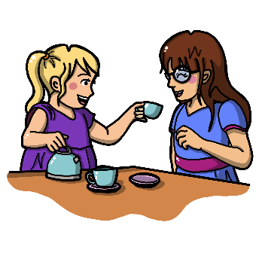
Mae ‘amser arbennig’ yn amser i chi a phlentyn chwarae gyda’ch gilydd yn ychwanegol at yr amseroedd sydd gennych chi’n barod, ac nid yn eu lle. Mae’n gyfnod i chi helpu eich plentyn i ddatblygu ei sgiliau lleferydd ac iaith trwy chwarae.

Sut i gael 'amser arbennig':

Cyn i chi ddechrau:
- Gadewch i'r plentyn ddewis y gweithgaredd, tegan neu gêm e.e. ceir, doliau, posau. Sylwch, ni ddylai hyn olygu darllen llyfr, gwylio'r teledu neu chwarae gêm awyr agored fywiog oherwydd gall fod yn anodd ymarfer strategaethau iaith yn ystod y mathau hyn o weithgareddau.

Yn ystod amser arbennig:
- Mae 'amser arbennig' yn para am 5 munud yn unig ac ni ddylid ei ymestyn.
- Pan fydd y plentyn wedi dewis beth i'w wneud, ewch i ystafell neu rywle lle na fydd neb yn tarfu arnoch chi.
- Dylech gael gwared ar unrhyw wrthdyniadau amlwg fel radio neu deledu.
- Dylai'r oedolyn ddilyn arweiniad y plentyn, gan roi sylwadau ar yr hyn y mae'n ei wneud gyda brawddegau syml byr ac ychwanegu syniadau at ei chwarae lle bo'n briodol.
- Chwaraewch am bum munud, gan roi eich holl sylw i'r plentyn.

Pan fyddwch chi wedi gorffen:
- Ar ddiwedd yr amser arbennig eglurwch i'r plentyn fod 'amser arbennig wedi dod i ben'.
- Gall y plentyn barhau i chwarae os yw'n dymuno, ond nid yw hwn bellach yn 'amser arbennig'.

Pa mor aml ydw i'n cynnal 'amser arbennig'?
- Ceisiwch gynnal 'amser arbennig' o leiaf bedair gwaith yr wythnos. Peidiwch â gwneud mwy na 6 mewn wythnos. Peidiwch â cheisio gwneud mwy nag un y dydd.
- Mae'n bwysig cadw at 5 munud yn unig oherwydd mae'n ei gwneud hi'n haws i chi gael yr 'amser arbennig' yn amlach. Os ydych chi'n treulio llawer o amser arno, rydych chi'n fwy tebygol o golli diwrnod pan fyddwch chi'n brysur.

Strategaethau i'w hystyried:
- Byddwch ar lefel y plentyn/wyneb yn wyneb.
- Dilynwch arweiniad y plentyn (e.e. gadewch i’r plentyn ddewis beth i chwarae ag ef a sut i chwarae ag ef).
- Arsylwi, Aros, Gwrando
- Arhoswch/defnyddiwch saib i roi cyfleoedd i’r plentyn fynegi ei hun.​
- Efelychwch symudiadau a synau'r plentyn wrth chwarae.
- Defnyddiwch fwy o sylwadau na chwestiynau.
- Defnyddiwch frawddegau byr, syml (sy'n addas ar gyfer dealltwriaeth y plentyn).

Gweithgaredd:

Pa strategaethau mae'r oedolyn yn eu defnyddio i gefnogi cyfathrebu'r plentyn?
________________________________________________________________________________________________________________________________________________________________________________________________________________________________________________________________________________________________________________________________________________________________________

Pa strategaethau y gallai'r oedolyn eu gwneud sy'n fwy defnyddiol?
________________________________________________________________________________________________________________________________________________________________________________________________________________________________________________________________________________________________________________________________________________________________________

Gweithgaredd Gwaith Cartref:

- Byddwch eisoes yn gwneud llawer o bethau i gefnogi cyfathrebu eich plentyn heb sylweddoli hynny.

- Cyn y gweithdy nesaf dewiswch 3 strategaeth i roi cynnig arnyn nhw. Gallwch ddefnyddio’r blwch nodiadau i ysgrifennu sut mae’r strategaeth yn mynd ac unrhyw gwestiynau sydd gennych amdani i gefnogi eich sesiwn gyda’r Therapydd Iaith a Lleferydd.

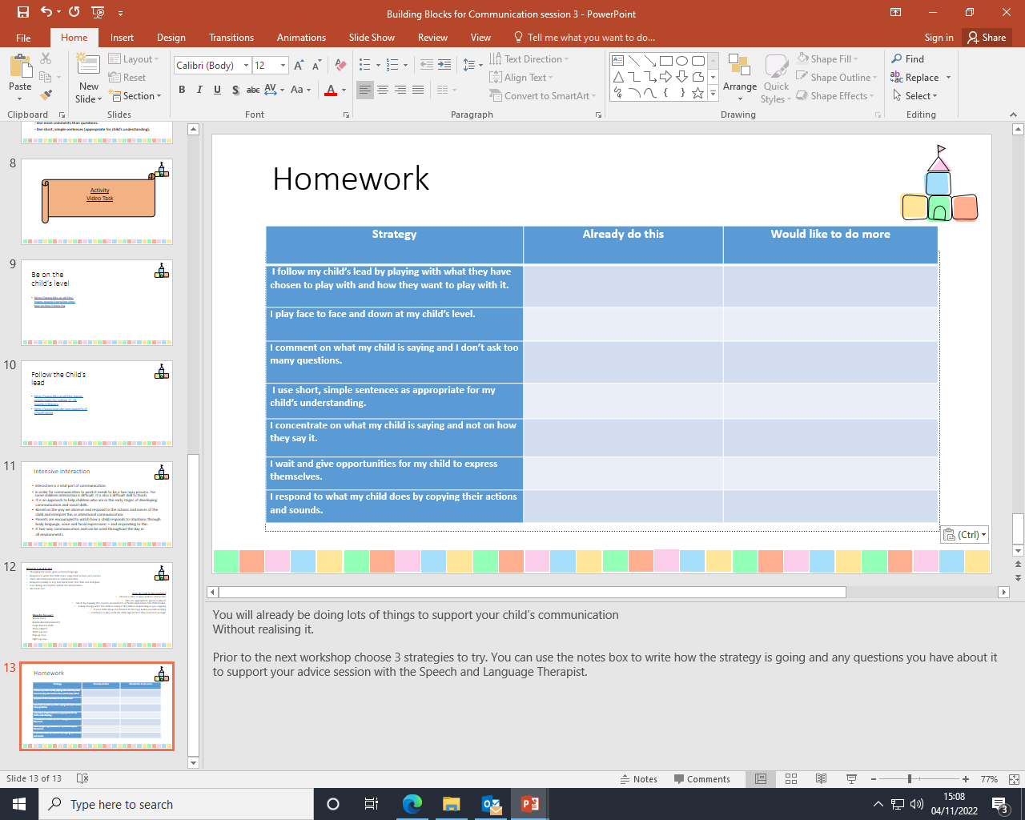

Sesiwn 4

Creu Cyfleoedd

Mae plentyn angen cyfleoedd i gyfathrebu ei anghenion ag eraill er mwyn datblygu sgiliau cyfathrebu. Mae'n bwysig creu amgylchedd sy'n annog cyfathrebu trwy gydol y dydd.

Pan fyddwn yn rhagweld beth sydd ei angen ar blentyn, nid oes ganddo reswm i gyfathrebu. Yn hytrach, mae’n bwysig i ni sefydlu sefyllfa lle mae’r plentyn yn cael cyfle a rheswm i gyfathrebu â phobl yn ei amgylchedd. Mae'n bwysig creu sefyllfaoedd sy'n annog cyfathrebu.

Beth yw cyfleoedd?
- Dyma'r broses o wneud sefyllfaoedd y mae angen i'r plentyn eu cyfathrebu.
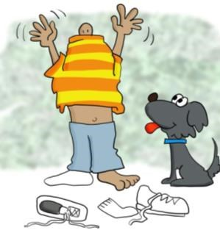
- Yn aml fel oedolion, rydym wedi’n paratoi ac yn gallu dehongli anghenion plant. Fodd bynnag, mae hyn yn dileu'r angen i blentyn gyfathrebu.
- Trwy greu cyfleoedd gallwch greu mwy o angen i blentyn gyfathrebu a dysgu bod cyfathrebu yn ddefnyddiol ac yn bleserus.

Syniadau ar gyfer gweithgareddau:

Gosod Eitemau Allan o Gyrhaeddiad
Dewis gweithgaredd na all y plentyn ei wneud heb eich cymorth (h.y. tegan mewn cynhwysydd, teganau sy’n weindio), ac yna arhoswch. Rhoi darn o ddillad sydd ei eisiau yn rhywle lle na all y plentyn ei gyrraedd. Gweld a yw'r plentyn yn dod atoch chi i gael help.

Oedi ac aros
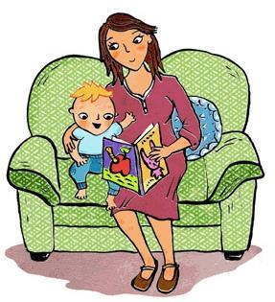
Cwblhau gweithgaredd cyfarwydd, fel mewn stori, cân neu drefn gyfarwydd. Oedi ac aros am ymateb y plentyn. Stopio hanner ffordd trwy ganu ei hoff hwiangerdd. Gweld a yw'r plentyn yn cwblhau'r sain neu'n weld i chi barhau.

Cynnig darnau, nid pob un
Cynnig darnau bach neu ran o weithgaredd i'r plentyn, yn hytrach na'r cyfan o degan neu fyrbryd, felly mae angen iddo ofyn am 'fwy'. Yn hytrach na rhoi cwpan mawr o sudd i'ch plentyn, rhowch ychydig bach iddo, yna aros i'ch plentyn gofyn am fwy.

Dewisiadau
Cynnig dewis o ddau drwy ofyn 'oren neu rawnwin'? Gan ddal pob eitem allan, gweld a yw'r plentyn yn cyrraedd neu'n labelu'r un y mae ei eisiau.
Os yw'r plentyn yn estyn am y ddwy eitem, rhyddhau ac enwi yr eitem y credwch y byddai'n well ganddo. Os yw'r plentyn yn parhau i estyn am y ddau, cynigiwch un y byddai'n well ganddo yn eich barn chi a dweud 'Grawnwin yn gyntaf ac yna banana'.

Yn ystod diwrnod prysur gall fod yn hawdd i gyfathrebu lithro i'r cefndir, a chyfleoedd i gyfathrebu fynd ar goll yn ystod diwrnodau prysur. Ni all bywyd bob dydd fod yn dawel bob amser, ond efallai y byddai'n ddefnyddiol meddwl am rai adegau allweddol o'r dydd lle gallwch chi wneud rhai newidiadau bach fel bod eich plentyn yn cael cyfleoedd i gyfathrebu.
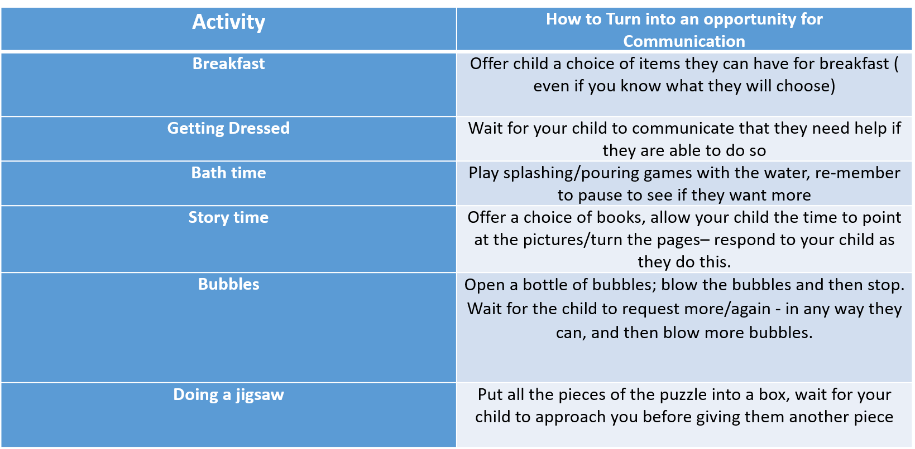

Gweithgaredd:
Beth yw rhesymau eich plentyn dros gyfathrebu?
______________________________________________________________________________________________________________________________________________________________________________________________
_______________________________________________________________________________________________
_______________________________________________________________________________________________

Sut allech chi roi rhesymau ychwanegol iddo/iddi gyfathrebu a phethau ychwanegol i gyfathrebu yn eu cylch?
______________________________________________________________________________________________________________________________________________________________________________________________
_______________________________________________________________________________________________
_______________________________________________________________________________________________

Gwrthrychau cyfeirio


Beth yw 'gwrthrychau cyfeirio' a pham eu defnyddio?
- Mae OOR yn wrthrychau sydd ag ystyron penodol wedi'u neilltuo iddyn nhw. Gallan nhw gynrychioli unrhyw beth:
gair, arwydd neu symbol e.e. mae cinio yn cael ei gynrychioli gan lwy, amser bath yn cael ei gynrychioli gan sbwng, cartref yn cael ei gynrychioli gan allwedd.
- Maen nhw’n amlsynhwyraidd e.e. gallwn nhw fod yn gyffyrddol, yn weledol, neu fod ganddyn nhw arogl, sain neu symudiad nodedig.
- Gallan nhw helpu plentyn i ddatblygu ymwybyddiaeth a dealltwriaeth o'r amgylchedd, e.e. dangos beth sydd ar fin digwydd.
- Gall OOR leihau lefel rhwystredigaeth a dryswch unigolyn ynghylch beth sy'n digwydd, gan y gallan nhw roi trefn glir a chyson i'r plentyn.

Sut ydych chi'n defnyddio OOR?
- Cyflwyno'r OOR pan fyddwch yn symud i weithgaredd, lle neu ddigwyddiad newydd e.e. allweddi ochr yn ochr â'ch cyfathrebu llafar gan ddweud 'Amser cartref'.
- Annog y plentyn i edrych ac archwilio'r OOR gyda'r ddwy law.
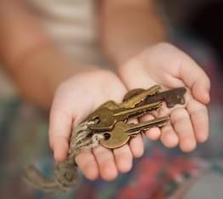
- Caniatáu ac annog yr unigolyn i ddal yr OOR wrth symud i'r lle/gweithgaredd.
- Cyn gynted ag y bydd yr OOR wedi'i gyflwyno, sicrhewch fod y plentyn yn cael ei gludo i'r lle/gweithgaredd hwnnw.

Strategaethau i Sicrhau Llwyddiant:
- Defnyddio yr OOR yn rheolaidd ac yn gyson - meddyliwch am ba weithgareddau mae'r plentyn yn eu gwneud yn rheolaidd.

- Dylai OOR fod yn unigol i'r plentyn. Wrth ddewis OOR mae'n bwysig arsylwi'r plentyn a nodi sut mae'n rhyngweithio â'r amgylchedd a pha bethau sy'n bwysig neu'n ystyrlon iddo.

- Ysgogi- Rhaid iddo fod yn ysgogol i'r plentyn, e.e. os yw'r plentyn yn fywiog yn ystod gêm arferol gyda pharasiwt, yna dewch o hyd i wrthrych i gynrychioli hyn.

- Gwrthrychau go iawn yw'r rhai mwyaf concrit (hawsaf) i'w deall, fel trywsus nofio ar gyfer nofio. Mae mân wrthrychau go iawn, fel gwely tegan, yn llawer anoddach eu deall yn ddatblygiadol. Y rhai anoddaf oll i'w deall yw geiriau.

Ystumiau a Phwyntio



Cyn i blant ddysgu sut i gyfathrebu gan ddefnyddio geiriau, maen nhw’n defnyddio ystumiau, e.e. chwifio, pwyntio ayyb. Mae rhai plant yn ei chael yn anodd deall cyfathrebu di-eiriau. Efallai na fydd yn ymateb i oedolyn yn pwyntio at wrthrych neu lun mewn llyfr oherwydd nad yw’n sylweddoli bod yr oedolyn yn ceisio cyfeirio ei sylw at rywbeth. Efallai na fydd yn chwifio 'hwyl fawr' neu 'helo' nac yn defnyddio pwyntio fel modd o gefnogi eu sgiliau cyfathrebu.

Mae ystumiau a lleferydd yn mynd law yn llaw. Trwy annog ystumiau, rydych chi'n hyrwyddo datblygiad cyfathrebu cyffredinol eich plentyn. Bydd ystumiau yn rhoi modd i blentyn fynegi ei hun cyn iddo allu defnyddio iaith lafar.

Strategaethau i Sicrhau Llwyddiant:

- Gwnewch ystumiau yn rhan o'ch rhyngweithiadau bob dydd. Nid oes angen amser na lle arbennig i ddefnyddio ystumiau. Bydd defnyddio ystumiau syml pan fyddwch chi'n siarad â'r plentyn drwy gydol y dydd yn helpu i feithrin ei sgiliau cyfathrebu.
- Defnyddiwch ystod o ystumiau, disgrifiadau e.e. dynwared y weithred o frwsio dannedd, gwybodaeth e.e.
Mae dal tri bys i fyny i nodi '3', cymdeithasol e.e. codi bys bawd ar gyfer 'gwaith da', dal eich dwylo yn siâp pêl wrth i chi ddweud “pêl”, neu esgus taflu tra byddwch yn dweud “pêl”, yn ystumiau defnyddiol.
- Gwnewch yn siŵr eich bod chi'n defnyddio'r ystum a'r gair ar yr un pryd - Mae hyn yn helpu i atgyfnerthu ystyr y gair i'r plentyn.
- Pan fydd y plentyn yn defnyddio ystum, dylech ei gydnabod trwy ei efelychu a dweud y gair sy'n cyfateb i'r ystum.

Syniadau ar gyfer gweithgareddau i annog defnydd o bwyntio ac ystumiau:

Allan o gyrraedd

Rhowch eitemau/teganau ysgogol allan o gyrraedd y plentyn (mewn blwch clir i'r plentyn eu gweld), i'w hannog i bwyntio ato.

Hwiangerddi
Canwch hwiangerddi gyda'r plentyn, un sydd â symudiadau e.e. Olwynion ar y bws, Ji ceffyl bach, Rhwyfo rhwyfo’r cwch ac ati.



Caneuon Helo/Hwyl Fawr
Helpwch y plentyn i chwifio 'hwyl fawr' neu 'helo' mewn cân gyfarwydd.



Yn dilyn y gweithdai
- Parhewch i ddefnyddio'r strategaethau gyda'ch plentyn. Dyma'r ffordd fwyaf effeithiol o ddatblygu sgiliau rhyngweithio a chyfathrebu eich plentyn.
- Os yw'ch plentyn yn mynychu lleoliad cyn ysgol neu'n derbyn mewnbwn gartref, rhannwch eich llyfr gwaith gyda’r plentyn fel y gall atgyfnerthu'r un strategaethau â chi.
- Mae hyfforddiant 'Blociau Adeiladu ar gyfer Cyfathrebu' addasedig hefyd wedi'i ddatblygu a'i gynnig i leoliadau cyn-ysgol ac ymarferwyr allweddol sy'n gweithio gyda phlant yn y Blynyddoedd Cynnar.

Pryd i ail-atgyfeirio am gymorth pellach
Mae’n bwysig i’ch plentyn gael ei ail-atgyfeirio i’r gwasanaeth pan fydd yn dechrau cyfathrebu’n fwriadol. Mae enghreifftiau o gyfathrebu bwriadol yn cynnwys:
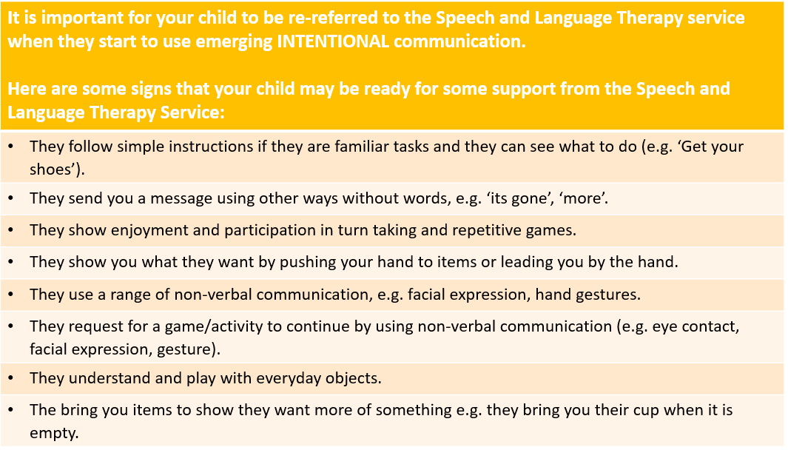
Os ydych chi'n ansicr ai dyma'r amser iawn i'ch plentyn gael ei ail-atgyfeirio, gallwch chi bob amser gysylltu â'r adran am gyngor.

Dolenni at wasanaethau eraill
Mae ein gwasanaeth yn canolbwyntio ar gyfathrebu, nad yw o reidrwydd yn flaenoriaeth i chi ar hyn o bryd. Gweler isod restr o sefydliadau a all ddarparu cymorth mewn meysydd eraill y gall eich plentyn fod yn cael anawsterau gyda nhw.
Need (Angen) | Gwasanaeth | Manylion Cyswllt
Ysgol | SNAP Cymru | 0808 801 0608  www.snapcymru.org
Mynd i’r tŷ bach | Ymwelwyr Iechyd ac Ymwelwyr Iechyd Arbenigol | Cysylltwch â'ch Ymwelydd Iechyd neu Feddygon Teulu
 | Young Minds  Canolfan Cymorth ag Ymddygiad  Teuluoedd Cydnerth (RhCT)  Cymorth Cynnar (Pen-y-bont ar Ogwr) | https://www.youngminds.org.uk/  https://behavioursupporthub.org.uk/cy/yn-galluogi-rhieni-er-2014/  https://www.rctfamilies.co.uk/LanguageChoice.aspx

Dolenni at Fideos
Copïwch a gludwch y dolenni isod i'ch porwr rhyngrwyd, neu sganiwch y codau QR gyda'ch camera ffôn smart
Sesiwn dau
Aros/Saib  https://www.youtube.com/watch?v=BaCjpah8Btw     | Bag Teimlo  www.bbc.co.uk/tiny-happy-people/articles/zmwb382  
Un dau tri, i ffwrdd â ni!  www.youtube.com/watch?v=xQpIWsc9wKg 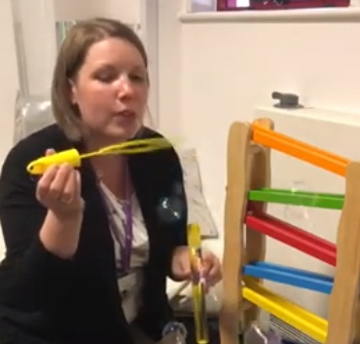  | Syniadau Da Un dau tri, i ffwrdd â ni!  https://youtu.be/QZ8sKvS5IPw?feature=shared  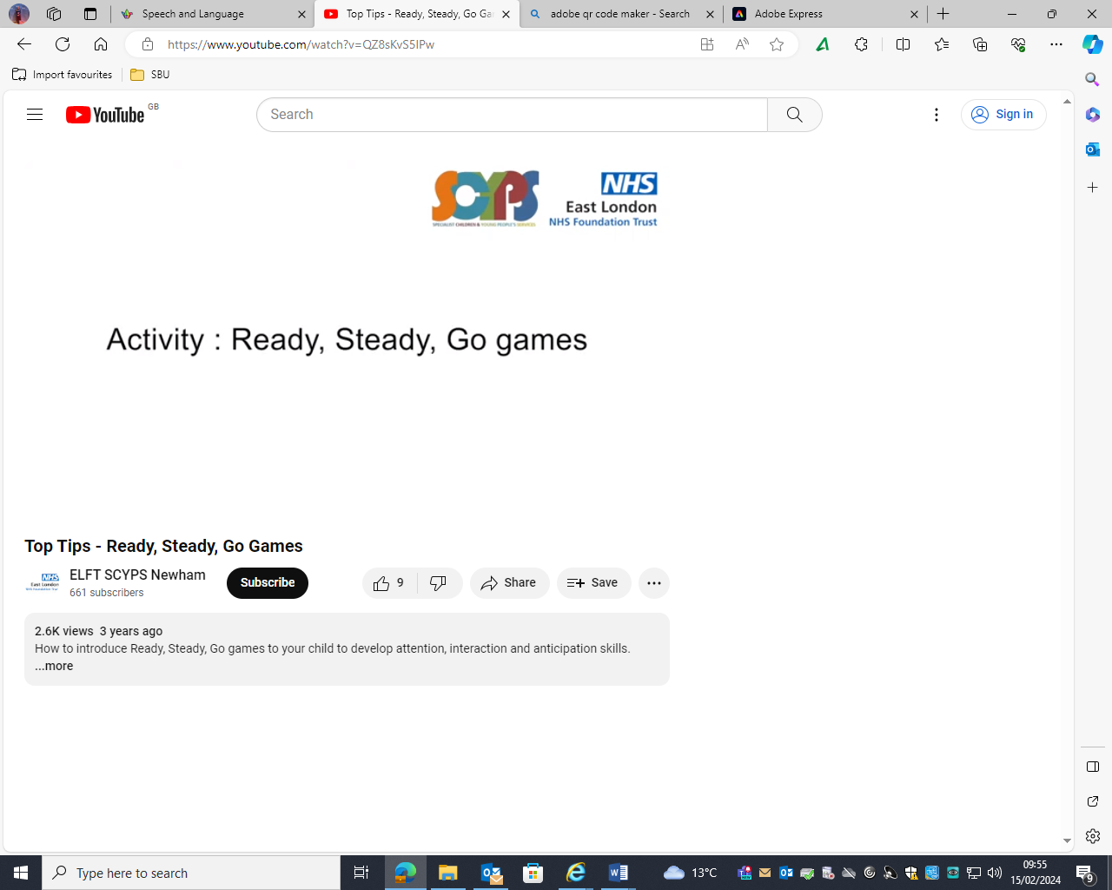

Copïwch a gludwch y dolenni isod i'ch porwr rhyngrwyd, neu sganiwch y codau QR gyda'ch camera ffôn smart
Sesiwn Tri
Dilynwch arweiniad eich plentyn  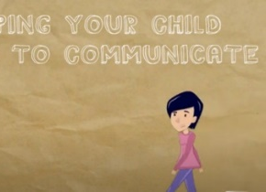    https://www.youtube.com/watch?v=OqG3E7e-190 | Ewch lawr ar lefel eich plentyn www.youtube.com/watch?v=J82Ykl-LeIE 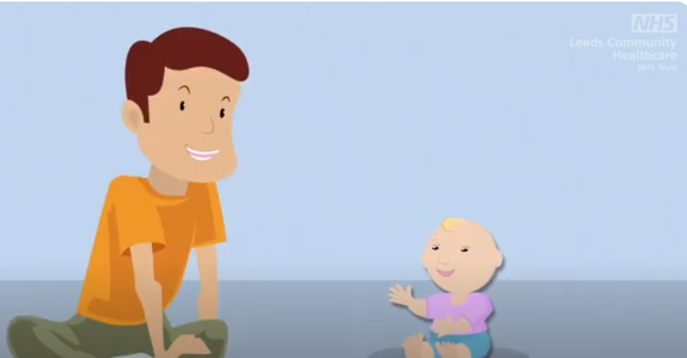

Rhyngweithio dwys  www.youtube.com/watch?v=pNZAqQzVEx0  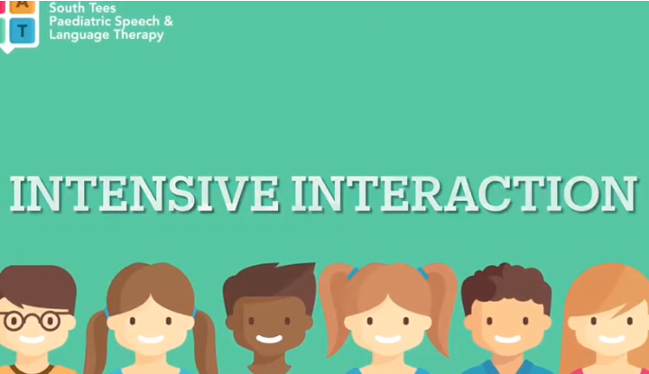 | Gwneud sylwadau  www.youtube.com/watch?v=Q8kh0VDIOT8  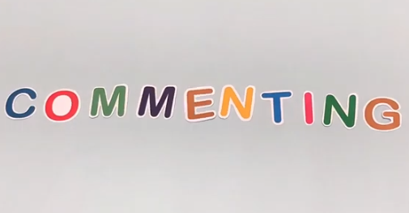
Strategaethau Rhyngweithio rhwng Plentyn ac Oedolyn
www.speakupsalford.nhs.uk/resources--adult-child-interaction-strategies


Copïwch a gludwch y dolenni isod i'ch porwr rhyngrwyd, neu sganiwch y codau QR gyda'ch camera ffôn smart
Sesiwn Pedwar
Dewisiadau  www.youtube.com/watch?v=fGJ43IREqIY  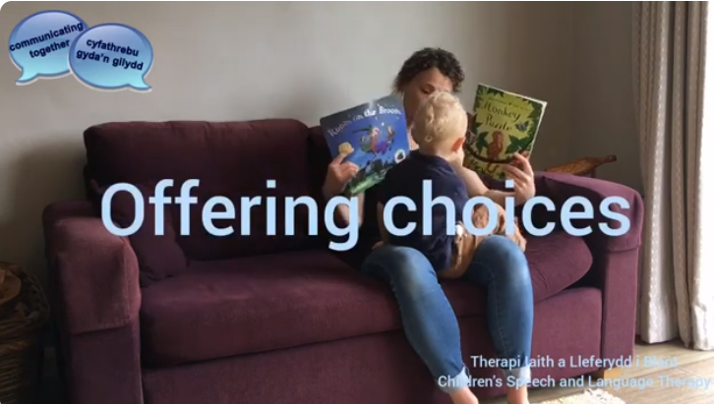   | Creu Cyfleoedd  www.youtube.com/watch?v=rWNQWFGWYZw  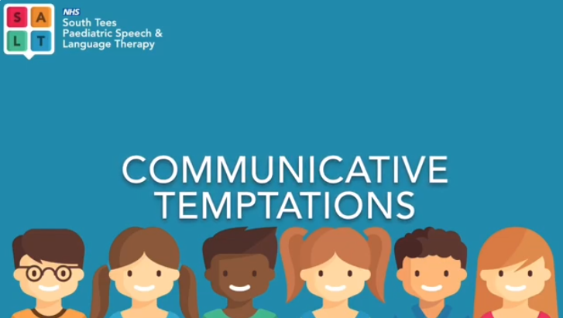   | Gwrthrychau Cyfeirio  www.youtube.com/watch?v=XCZF3V3lKmE  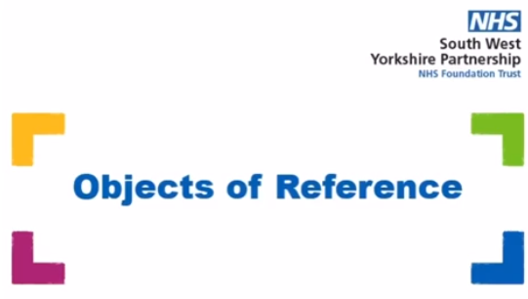  

Dolenni at fideos ychwanegol ar gyfer Cruise into Communication
6 fideo sy'n crynhoi llawer o'r strategaethau a'r wybodaeth a drafodwyd gennym yn y gweithdai
Copïwch a gludwch y ddolen isod i'ch porwr rhyngrwyd, neu sganiwch y cod QR gyda'ch camera ffôn smart
  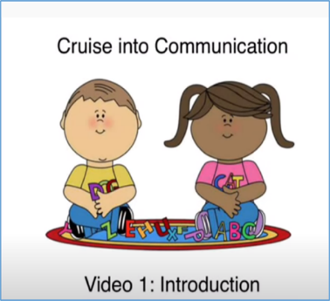  https://youtu.be/EhKTUjEhv60 |   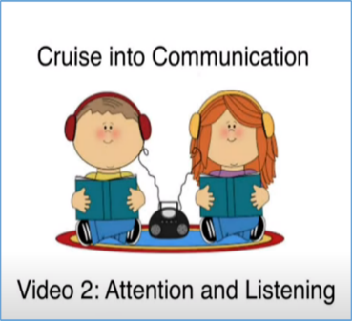  https://youtu.be/QzO8-28yteM
  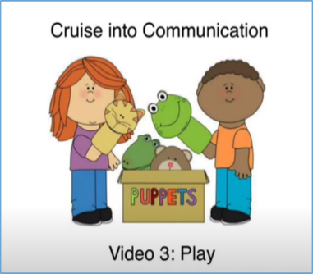  https://youtu.be/dWjEFQuMzdo |   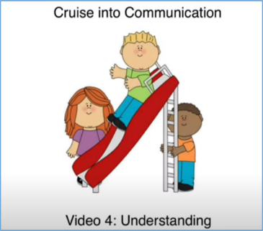  https://youtu.be/MMIaEIueeAs
  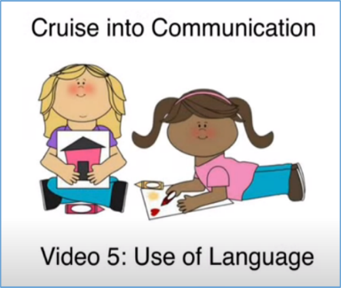  https://youtu.be/jsZIEV4aFeI |   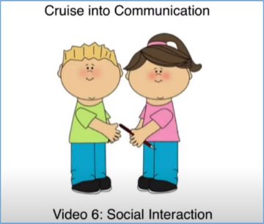  https://youtu.be/d8-MIFoxtaM

Manylion Cyswllt Gwybodaeth am y Gwasanaeth

cysylltwch ag;
Yr Adran Therapi Iaith a Lleferydd
Ysbyty’r Bwthyn Pontypridd a'r Cylch
Y Comin
Pontypridd
CF37 4AL

01685 351 300

Canolbwyntio a Gwrando
Chwarae
Rhyngweithio Cymdeithasol

